

**6+**

**Потаповский отдел**

**МБУК ВР «МЦБ» имени М.В. Наумова**

**Час экологии**

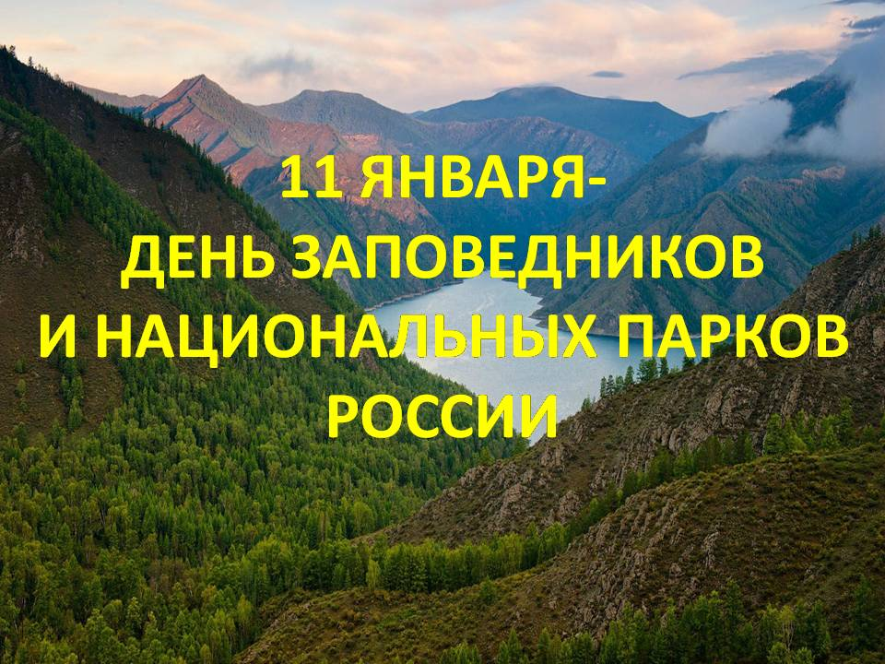

**«Заповедный мир планеты Земля»**

Составила: заведующий

Потаповским отделом

Дубова С.А.

х. Потапов

13 января 2023 год

Дата проведения: 13 января 2023 года

Время проведения: 16.00.

Место проведения: Библиотека

**Сценарий**

**«Заповедный мир планеты Земля»**

**Цель:** Познакомить обучающихся с историей празднования «Всероссийского Дня заповедников и национальных парков, видами особо охраняемых природных территорий России и Ростовской области, историей создания «Баргузинского заповедника»

**Задачи:**

- создать условия для обобщения и систематизации знаний школьников о видах особо охраняемых природных территорий России и Ростовской области;

- показать огромное значение природы в жизни человека, привлечь внимание учащихся к проблемам экологии.

**Библиотекарь:** Ежегодно 11 января в нашей стране отмечается День заповедников и национальных парков. Заповедники и национальные парки — особо охраняемые природные территории — сегодня, пожалуй, единственный способ уберечь от гибели хотя бы небольшую часть дикой природы и животного мира.

***Ребята встречаются в «Парке интересных фактов»,*** *для просмотра презентации на тему: «Заповедники и национальные парки». После чего дружно представляют, что учреждение, в котором они находятся, это заповедник, придумывают ему название и получают первое задание:*

**Библиотекарь:** 1. Вы все знаете, что поведение на дорогах регулируются знаками дорожного движения. Но существуют и знаки, которые должны регулировать наше поведение на природе. Давайте познакомимся с ними. Объясните мне, что означают следующие знаки.

Теперь каждый из вас рисует экологический знак, придумывает его предназначение и находит на территории «заповедника» ему применение. *Например: Знак «Цветы срывать нельзя», вешает около комнатных цветов и т. д. Варианты экологических знаков предоставляются на экране. Каждому участнику прикрепляется эмблема «Всероссийское общество охраны природы».*

***Следующее задание проводится в «Парке знатоков».***

Проверяем знания, полученные после просмотра презентации. Участники делятся на две команды: «Защитники природы», «Зелёный патруль».

**Библиотекарь:** 2. Командам предлагаются карточки с видами охраняемых территорий: Национальный парк, заповедник, заказник, памятник природы, ботанический сад, дендрологический парк, памятник Всемирного наследия. Зачитывается краткое описание территории, после чего, команды должны определить и выбрать нужную карточку с названием.

**Заповедники.** Они создаются для того, чтобы охранять природу и изучать ее. Там нельзя вырубать лес, распахивать землю, косить траву, охотиться, рыбачить, т.е. запрещена любая деятельность человека.

**Заказники.** Там охраняется не вся природа, а только ее часть. Например, редкие растения и животные, болото, озеро. Деятельность человека не запрещена полностью, а только ограничена.

**Национальные парки.** Это большие охраняемые участки. Они отличаются тем, что там всегда рады посетителям. Отдыхать, можно наблюдать за животными, но руками ничего трогать нельзя. Но есть и такие места, куда не допускают посетителей. Они необходимы для поддержки природного равновесия.

**Памятник природы.** Отдельные уникальные природные объекты, нуждающиеся в особой охране государством. может охраняться водопад, метеоритный кратер, пещера или, например, редкое дерево.

**Ботанический сад.** Это в первую очередь, научное учреждение, в котором проводятся исследования в области ботаники и садоводства. В них имеются лаборатории, библиотеки и гербарии.

**Дендрологический парк.** Сад, в котором собраны различные, как правило редкие виды деревьев; они выращиваются как для научных исследований, так для и украшений.

**Памятник Всемирного наследия.** Культурные и природные ценности, составляющие достояние всего человечества – архитектурные комплексы, природные заповедники, уникальные ландшафты.

***Сектор «Заповедные места»***

**Библиотекарь:** 1. Какой из заповедников впервые стал Отечественным заповедником России?

*Ответ*: Баргузинский

2 . Какой заповедник России – самый большой по площади?

*Ответ:* Большой Арктический

3. Какой заповедник России – самый маленький по площади?

*Ответ:* Галичья гора.

4. Сколько заповедников имеет Россия сегодня?

*Ответ:* более 100, но менее 150

5. Какие заповедники расположены на территории Ростовской области?

*Ответ:* государственный природный биосферный заповедник «Ростовский»;

ботанический сад Южного федерального университета;

государственный природный заказник «Цимлянский»;

государственный природный заказник «Горненский»;

государственный природный заказник «Левобережный»;

природный парк «Донской»;

41 охраняемый ландшафт;

20 охраняемых природных объектов;

17 особо охраняемых природных территорий местного значения.

6. Какие реки протекают по территориям заповедников Ростовской области:

*Ответ:* На территории запретника, главным образом, обводненные балки. Крупнейшая река Ростовского заповедника – **Западный Маныч.**

***Сектор «Красная книга»***

1. Почему книгу, в которой занесены редкие животные и растения, назвали Красной?

*Ответ:* Эта книга называется так потому, что красный цвет сигнал опасности.

2. В каком году была создана первая Красная книга.

*Ответ:* В 1948 году.

3. Какие сведения о животных и растениях занесены на красных листах книги?

*Ответ:* которых осталось мало, и их численность продолжает сокращаться.

4. Какие цветом страницы Красной книги, на которых занесены редкие животные и птицы.

*Ответ:* на белых

5. Зелёные страницы красной книги говорят о чём?

*Ответ:* о животных, которые были редкими, но, благодаря усилиям человека, численность восстанавливается.

6. Какие животные занесены на черные страницы?

*Ответ:* животные и растения, в исчезновении которых виноват человек

**Библиотекарь:** ***Сектор «Шутка прибаутка»***

*(поговорки и пословицы о животных)*

1. Какое животное заставляет трудиться?

*Ответ:* Без труда не вынешь и рыбку из пруда

2. О каком животном говорят, что его ноги кормят?

*Ответ:* Волка ноги кормят.

3. Речной житель, которого горе красит?

*Ответ:* Горе одного только рака красит.

4. Кто уцелеет, если волки сыты?

*Ответ:* И волки сыты, и овцы целы.

5. Какое животное можно назвать хвостатой сплетницей?

*Ответ:* Сорока на хвосте принесла.

6. Недруг для свиньи?

*Ответ:* Гусь свинье не товарищ

7. Горный свистун?

*Ответ:* Когда рак на горе свистнет.

8. Разумная альтернатива журавлю?

*Ответ:* Лучше синица в руках, чем журавль в небе.

9. Птица, умеющая писать?

*Ответ:* Пишет как курица лапой.

10. Эксперт по новым воротам?

*Ответ:* Смотрит как баран на новые ворота.

***«Животные на грани вымирания»***

*Составь слова из букв, и ты узнаешь, какие животные находятся под угрозой вымирания.*

1. Коала

2. Шимпанзе

3. Амурский тигр

4. Африканский слон

5. Галапагосский морской лев

6. Слоновая черепаха

7. Гепард

8. Западная горилла

9. Зебра Греви

10. Бегемот

11. Королевская кобра

12. Ленивец ошейниковый

13. Африканский лев

14. Орангутан

15. Носорог

16. Комодский варан

17. Большая панда

18. Магелланов пингвин

19. Белый медведь

20. Жираф Ротшильда

21. Лемур Сифака

22. Горбатый кит

23. Гиеновидная собака

24. Гризли

25. Китовая акула

**Библиотекарь:** Команда, набравшая наибольшее количество баллов за правильные ответы, становится победителем и получает медаль «Лучшие знатоки природы».

**Использованная литература:**

1. БОРИСОВ В.А., БЕЛОУСОВА Л.С., ВИНОКУРОВ А.А. Охраняемые природные территории мира. Национальные парки, заповедники, резерваторы: Справочник. - М.: Агропромиздат, 1985 - 310 с.

2. Заповедники и национальные парки России. - М.: ЛОГАТА, 1998 - 160 с.

3. “Об особо охраняемых природных территориях”: Федеральный закон от 14 марта 1995г. // Сб. руководящих документов по заповедному делу. - М., 2000. - С.14-34.

4. ВЕСЕЛИН Б.В. Национальные парки России: вчера, сегодня, завтра // Заповедные острова. - 2001. - № 1. - С.2-3.

5. ГВОЗДЕЦКИЙ Н.А., МИХАЙЛОВ Н.И. Физическая география СССР. - М.: Изд-во Моск. ун-та, 1987. - 512 с.